Дидактические игры по лексическое теме

***«Космическое путешествие»***

***«Добавь словечко»***

Главным правилом у нас

Выполнять любой (приказ).

Космонавтом хочешь стать?

Должен много-много (знать).

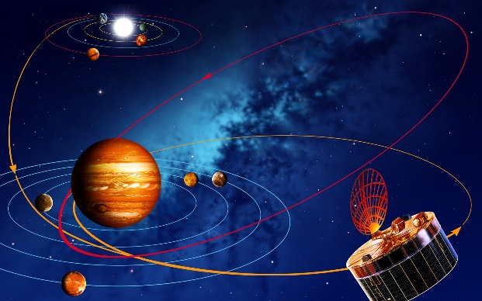

Любой космический маршрут

Открыт для тех, кто любит (труд).

Только дружных звездолёт

Может взять с собой (в полёт).

Скучных, хмурых и сердитых

Не возьмём мы на (орбиту).

Чистый небосвод прекрасен,

Про него есть много басен.

Вам соврать мне не дадут,

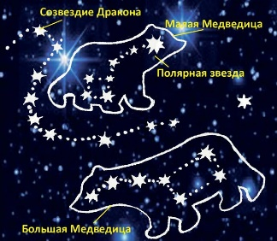Будто звери там живут.

Есть в России хищный зверь,

Глянь – на небе он теперь!

Ясной ночью светится – Большая …

(Медведица).

А медведица – с ребенком,

Добрым, славным медвежонком.

Рядом с мамой светится Малая …

(Медведица).

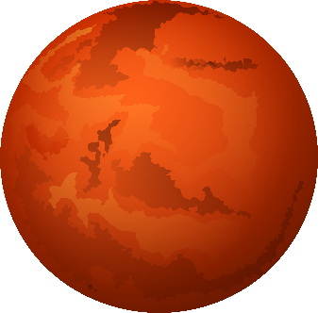

Планета с багровым отливом.

В раскрасе военном, хвастливом.

Словно розовый атлас,

Светится планета … (Марс).

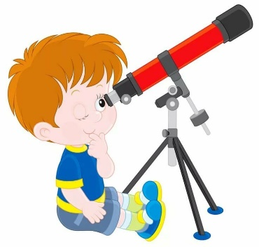

Чтобы глаз вооружить

И со звездами дружить,

Млечный путь увидеть чтоб,

Нужен мощный… (телескоп).



До луны не может птица

Долететь и прилуниться,

Но зато умеет это

Делать быстрая… (ракета).

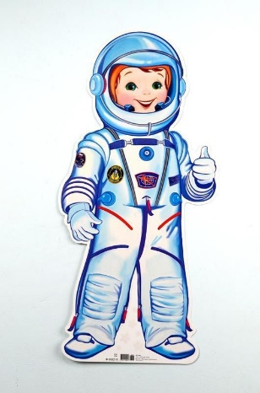

У ракеты есть водитель,

Невесомости любитель.

По-английски астронавт,

А по-русски… (космонавт)

***«ЛУНА»***

Цель: образовывать сложные слова; изменять глаголы прошедшего времени по родам.

Материал: сюжетная картинка.

Ход игры: расскажите, что Луна сияет ярче звезд. С давних времен люди интересовались, почему Луна то круглая, то видна лишь ее половинка, то тонкий серпик, напоминающий кусочек сыра.

Сейчас мы знаем, что Луна - это спутник нашей Земли и вращается не сама, ее освещает Солнце. Когда Луна обращена к Земле своей светлой стороной, мы видим всю Луну целиком, и говорят, что наступило полнолуние. Когда видна лишь часть светлой стороны, то Луна похожа на половинку круга.

Предложите детям называть слова ласково: полный - ….( полненький), красивый - …( красивенький).

Предложите изменять слова по образцу:

полный - полнее,

светлый - ….,

красивый - ….

Предложите ребенку догадаться, какое слово пропущено, и назвать его: « Днем светило солнышко. Ночью …..(светила ) Луна.

Сегодня светит Солнце, а вчера ….( лил, шел) дождь ».

Просите подобрать синонимы к слову « светит» ( сиять, сверкать) и составить словосочетания с синонимами: светить….., сверкать…, сиять…, ( светит солнце, сверкают звезды, сияет луна).

Предложите закончить предложение, правильно употребляя слова:

Солнце…( светило), фонари…( светили), ночник …( светил).

***«ПОЧЕМУ ЛУНА***

***НЕ ПАДАЕТ НА ЗЕМЛЮ!»***

Цель: образовывать глаголы при помощи приставок; игра способствует развитию зрительного внимания.

Материал: сюжетная картинка с изображением Земли, Луны, ластик нитка.

Ход игры: предложите детям провести опыт: обмотать ластик ниткой, а другой конец нитки крепко держать в руке. Ластик будет « луной», а ребенок - « землей». Попросите хорошенько раскрутить ластик за нитку. Ластик - луна старается оборвать нитку и улететь, а нитка не дает этого сделать. Настоящую Луну удерживает сила земного притяжения. Если перестать раскручивать ластик, он упадет! Как только Луна перестанет вращаться вокруг Земли, так немедленно сила притяжения нашей планеты ее « приземлит», притянет к Земле. Так что весь секрет - в движении.

Предложите ребенку образовывать слова по образцу:

тянуть - притянуть,

поднять - ….( приподнять),

мчаться -….( примчаться),

везти - …..( привезти)

сесть - ….( присесть).

Предложите ребенку определить, чем отличаются слова ( голосом выделяйте приставку): влететь, вылететь, прилететь, слететь, улететь, полететь.

Предложите ребенку закончить слово, назвав его остальную часть.

Например: принести, приползти, привезти перейти, переползти, передвинуть.

***«ЗАЧЕМ НУЖЕН СПУТНИК?»***

Цель: понимать переносное значение слов; находить родственные слова.

Материал: сюжетная картинка ( с изображением спутников).

Ход игры: расскажите детям, что 4 октября 1957 года у Земли появился новый спутник. Он был создан учеными нашей страны.

После этого в космос запускали и другие спутники, намного больше предыдущего. Они следят за движением облаков - это помогает точнее предсказывать погоду; следят за движением судов в океанах, если корабль терпит бедствие, спутник примет его сигнал и передаст спасательной службе; разносят по всей Земле телеграммы, телефонные разговоры, передачи телевидения; изучают звезды и планеты.

Спутники фотографируют Землю для составление географических карт. Есть спутники - разведчики.

Задайте ребенку вопросы: «Какая страна запустила первый космический спутник Земли? Какую работу выполняют спутники?»

Спросите, какие выражения употреблены в прямом, а какие – переносном значении:

«Улыбка - спутник хорошего настроения. Луна – спутник Земли. Первый искусственный спутник Земли. Здоровье- спутник долголетия».

***«В ОБСЕРВАТОРИИ»***

Цель: подбирать синонимы ; игра способствует развитию слухового и зрительного внимания.

Материал: предметная картинка.

Ход игры: расскажите детям, что наблюдают и изучают звезды в особых астрономических зданиях –обсерваториях. Обычно они находятся за городом или в горах, где воздух чист и прозрачен. Ведь наблюдать звезды можно только при ясном небе. Телескопы находятся в специально построенных для них домах- башнях с круглыми крышами- куполами. С наступлением ночи крыши домов раздвигаются, и труба телескопа наводится на небо, где в вышине слабо мерцают и зовут далекие миры.

Предложите ребенку найти синонимы: ясный, безоблачный, светлый денек. День ясный, безоблачный, светлый, погожий, безветренный.

Предложите подобрать синонимы к словам: утро ( ясное, светлое, безоблачное); зима ( холодная, прохладная, морозная); лето ( знойное, жаркое).

***«МЕТЕОРЫ И МЕТЕОРИТЫ»***

Цель: понимать переносное значение выражений.

Материал: сюжетная картинка.

Ход игры: расскажите детям, что в пространстве между Солнцем и планетами носятся камни разной величины и пыль. Когда они влетают в атмосферу Земли, говорят « звезда упала». На самом деле это твердый маленький камень, прилетевший из космического пространства, во время падения он сильно раскаляется и начинает светиться. Но очень скоро камешек сгорает и пропадает. Эти небесные камни называются « метеоры». Их надо отличать от метеоритов. Метеоритами называют только те камни, которые долетели до Земли и упали на нее. Размеры их самые разные.

Задайте детям вопросы: « Отчего в ночном небе иногда вспыхивают черточки? Как называется метеор, долетевший до Земли?»

Попросите ребенка определить, какие выражения употреблены в прямом, а какие в переносном значении: « Зажглись звезды.

Верить в свою звезду ( в судьбу ). Звездная болезнь ( завышенная самооценка). Восходящая звезда ( новая знаменитость). Звездная ночь».

***«ЗАЧЕМ ЛЕТЕТЬ В КОСМОС»***

Цель: употреблять нарицательное существительные в винительном падеже; понимать переносное значение слов.

Материал: сюжетная картинка.

Ход игры: спросите « Почему люди так стремятся в космос? Ведь в космосе темно, холодно, на каждом шагу подстерегают опасности …» Расскажите, что воздух мешает отчетливо видеть звезды с Земли. В нем постоянно носятся пылинки, капельки воды, частички дыма. А когда собираются тучи, то звезды не видны. Астрономы мечтают построить обсерватории в космосе: воздуха там нет, облаков тоже, наблюдать звезды без всяких помех! Каждый экипаж, отправляющийся в космос, получает задание от астрономов.

Попросите детей определить, какие из этих слов употреблены в прямом, а какие - в переносном значении: темная ночь, темное небо, темные дела, темные волосы, темный цвет.

***«СКАФАНДР»***

Цель: различать смысловое значение слов.

Материал: сюжетные картинки.

Ход игры: расскажите детям, что космонавты выходят в открытый космос: проводят наблюдения, осматривают станцию снаружи. В космосе одновременно и сильный холод, и невыносимая жара. На солнце припекает, а в тени все замерзает. Единственный выход скафандр. В нем температура, как в комнате, и дышится легко. Если Солнце светит слишком ярко и слепит глаза, то можно в гермошлеме опустить шторки. В скафандре есть радио, по которому можно разговаривать со своими товарищами, оставшимся на станции. Правильнее было бы называть скафандр отдельной кабиной. Только эта кабина сделана из мягкого, прочного и надежного материала и сшита по росту. Вот какая одежда у космонавтов!

Предложите детям подбирать слова, близкие по смыслу:

надежный -…( прочный),

смелый - ….( храбрый, отважный),

большая -…..( огромная).

Предложите придумать словосочетания с этими синонимами ( надежный товарищ, прочная ткань).

***«КОСМИЧЕСКИЕ ПРОФЕССИИ»***

Цель: употреблять в речи имена существительные в различных падежах: изменять глаголы по лицам.

Материал: сюжетные картинки.

Ход игры: расскажите детям, что строительство ракеты или спутника и запуск их в космос - работа очень сложная. Тысячи людей самых разных специальностей трудятся для этого многие месяцы и годы. Космонавты усердно тренируются. Врачи наблюдают

за состоянием здоровья космонавтов. Инженеры проектируют корабли, рабочие по чертежам изготовляют детали для ракеты, а потом их собирают, астрономы подготовляют задание для космонавтов.

Предложите детям посмотреть на картинки и называть, кто на них изображен ( астроном, космонавт, инженер). Попросите его ответить каких профессий нужны скафандр, компьютер, телескоп.

Скафандр - это специальный герметический костюм.

Скажите, для работы в каких условиях человеку нужен скафандр – в космосе, под водой, на большой высоте.

Предложите детям вместо вопроса слова «космонавт», « космонавты», правильно изменяя их: « Разговаривать с кем? (с космонавтом, космонавтами). Наградить кого? (космонавта, космонавтов). Заботиться о ком? (о космонавте, о космонавтах). Встретить кого? (космонавта, космонавтов). Предложите детям изменять глаголы по лицам.